Consulta Discente sobre o Ensino
Departamento de Engenharia de Sistemas Eletrônicos – PSI
Escola Politécnica da USP
1º Semestre de 2023
A seguir estão apresentados os questionários da Consulta Discente sobre Ensino. Existe um questionário para o curso e um para cada turma de disciplina. O formulário do curso deve ser preenchido uma única vez pelo aluno.
Curso | Link do questionário | QR Code do link
Curso de Engenharia  (preencher uma única vez) | https://forms.gle/P6rGdzPUFLMwK8Jk8 | 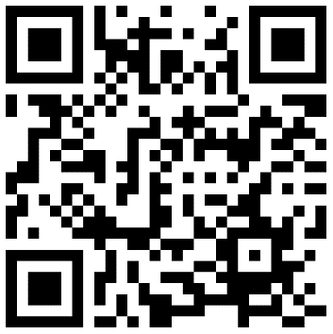
Turma / disciplina | Link do questionário | QR Code do link
PSI3541 Sistemas Embarcados Distribuídos - Sergio Takeo Kofuji | https://forms.gle/G8AmLdnN35QQq2Sj9 | 